|  |  |  |
| --- | --- | --- |
|  | INSTITUTO POLITÉCNICO NACIONAL  UNIDAD PROFESIONAL EN INGENIERÍA Y TECNOLOGÍAS AVANZADAS |  |
| Formato para prácticas de laboratorio | | |

|  |  |  |
| --- | --- | --- |
| CARRERA | PLAN DE ESTUDIO | NOMBRE DE LA ASIGNATURA |
| Ingeniero en Mecatrónica | 2009 | Control clásico |
|  |  |  |

|  |  |  |  |
| --- | --- | --- | --- |
| PRACTICA No. | LABORATORIO DE | Cómputo | DURACIÓN (HORA) |
| 6 | NOMBRE DE LA PRACTICA | Controladores P, PI, PD, PID | 1.5 |

1 INTRODUCCIÓN

En esta práctica se realizará el modelado y simulación de sistemas de primero y segundo orden para estudiar el comportamiento dinámico los resultados ante la variación de sus parámetros.

2 COMPETENCIAS

1. El alumno analizará los principios de la respuesta transitoria y en estado permanente de un sistema utilizando un controlador.
2. El alumno analizará el comportamiento de los reguladores PD, PI y PID.
3. El alumno comparará los resultados obtenidos de la simulación ante la variación de parámetros de estos reguladores.

3 FUNDAMENTOS

Un sistema de control puede ser representado gráficamente por un diagrama de bloques, tales diagramas de bloques indican la interrelación existente entre los distintos componentes del sistema.

En un diagrama de bloques, todas las variables del sistema se enlazan entre si por medio de bloques funcionales. El bloque funcional, o simplemente bloque, es un símbolo de la operación matemática que el sistema produce a la salida sobre la señal de entrada. Una flecha hacia adentro del bloque indica la entrada y la que se aleja del bloque indica la salida. Debe notarse que la magnitud de la señal de salida del bloque será la señal de entrada multiplicada por la función de transferencia del bloque.

A menudo utilizamos especificaciones de diseño para describir lo que el sistema debe hacer y cómo se hace. Estas especificaciones son únicas para cada aplicación individual y con frecuencia incluyen especificaciones sobre la estabilidad relativa, la precisión en estado estacionario (error), las características de respuesta transitoria, y las características de respuesta en frecuencia. En algunas aplicaciones, puede haber especificaciones adicionales sobre la sensibilidad a las variaciones de los parámetros, es decir, la robustez o rechazo de perturbaciones.

El diseño de sistemas de control lineales se puede llevar a cabo tanto en el dominio del tiempo o en el dominio de la frecuencia. Por ejemplo, la exactitud de estado estacionario a menudo se especifica con respecto a una entrada escalón, una entrada de la rampa o una entrada parabólica, y el diseño para cumplir con un cierto requisito se lleva a cabo más convenientemente en el dominio del tiempo. Otras especificaciones, como máximo sobrepaso, tiempo de levantamiento y el tiempo de asentamiento están todos definidos para una entrada escalón unitario y por lo tanto, se utilizan específicamente para el diseño de dominio de tiempo.

Se sabe que la estabilidad relativa también se mide en términos de margen de ganancia y margen de fase. Estas son las especificaciones de dominio de frecuencia típicas, que debe ser usado en conjunto con herramientas como los diagramas de Bode, diagrama polar, diagrama de ganancia de fase y la carta de Nichols.

El diseño en el dominio del tiempo usando las especificaciones de rendimiento tales como tiempo de levantamiento, tiempo de retardo, el tiempo de asentamiento, sobrepaso máximo, y similares es posible analíticamente sólo para sistemas de segundo orden o para sistemas que se puede aproximar por sistemas de segundo orden. Procedimientos generales de diseño que utilizan las especificaciones de dominio de tiempo son difíciles de establecer para los sistemas con un orden más alto que el segundo.

Una vez que se elige un el esquema de control y el controlador a utilizar, la siguiente tarea es elegir valores de los parámetros del controlador. Estos valores de los parámetros son típicamente los coeficientes de una o más funciones de transferencia que componen el controlador. El enfoque de diseño básico es el uso de las herramientas de análisis descritos en los capítulos anteriores para determinar qué valores de parámetros individuales influyen en las especificaciones de diseño y, por último, el rendimiento del sistema.

**Tipos de controladores**

La estructura básica de un sistema de control se muestra en la figura



En esta figura pueden observarse los diferentes componentes del sistema de control. El control es el elemento encargado de 'procesar' la señal de error y 'generar' una señal encargada de disminuir el valor de dicha señal de error con el objetivo de lograr la máxima precisión posible del sistema de control. El procedimiento mediante el cual el controlador genera la señal de control se denomina acción de control.

Los controles típicos en sistemas de control en tiempo continuo son:

* Dos posiciones (ON-OFF).

* Control Proporcional (P).

* Control Proporcional Derivativo (PD).

* Control Proporcional Integral (PI).

* Control Proporcional Integral Derivativo (PID)

**Control Proporcional.**

La función de transferencia entre la salida del controlador u(t) y la señal de error e(t) es:



Donde KP se denomina ganancia proporcional.

**Control Proporcional – Integral.**

El valor de salida del controlador proporcional varía en razón proporcional al tiempo en que ha permanecido el error y la magnitud del mismo, su función de transferencia es:

$$\frac{U\left(s\right)}{E\left(s\right)}=k_{p}\left(1+\frac{1}{T_{i}s}\right)$$

$$\frac{U\left(s\right)}{E\left(s\right)}=k_{p}\left(\frac{T_{i}s+1}{T_{i}s}\right)=k_{p}\left(\frac{s+\frac{1}{T_{i}}}{s}\right)=k_{p}\left(\frac{s+a}{s}\right)$$

Con $a=\frac{1}{T_{i}}$

Donde KP es la ganancia proporcional y Ti se denomina tiempo de acción integral. Ambos valores son ajustables. El tiempo integral regula la velocidad de acción de control, mientras que una modificación en KP afecta tanto a la parte integral como a la parte proporcional de la acción de control.

**Control Proporcional – Derivativo.**

Por lo general, una gran pendiente en *e(t)* en un sistema lineal correspondiente a una entrada escalón considerable produce un gran sobrepaso en la variable controlada. El control derivativo mide la pendiente instantánea de *e(t)*, prediciendo que tan grande será el sobrepaso aplicando las correcciones apropiadas antes de que se presente ese sobrepaso. La función de transferencia del control PD es:

$$\frac{U\left(s\right)}{E\left(s\right)}=k_{p}\left(1+T_{d}s\right)$$

$$\frac{U\left(s\right)}{E\left(s\right)}=k_{p}\left(1+T_{d}s\right)=k_{p}\frac{1}{T_{d}}\left(\frac{1}{T_{d}}+s\right)=k_{d}\left(s+a\right)$$

Con $a=\frac{1}{T_{d}}$ y *kd=kpTd*

Donde Td se denomina duración predicha.

**Control Proporcional – Integral – Derivativo.**

Esta combinación tiene la ventaja de que cada una de las tres acciones de control son individuales. La función de transferencia es:

$$\frac{U\left(s\right)}{E\left(s\right)}=k_{p}\left(1+\frac{1}{T_{i}s}+T_{d}s\right)=k_{d}\left(s+a\right)\left(s+b\right)=k_{p}+\frac{k_{i}}{s}+K_{d}s$$

Con $b=\frac{1}{T_{i}}$, $a=\frac{1}{T_{d}}$ y *kd=kpTd*

**Procedimiento A**

Inicialmente, para comprender el acción de los distintos tipos de reguladores haremos uso de la herramienta Matlab/Simulink en la que implementaremos distintos tipos de controladores conectados a una planta.

Consideremos el siguiente sistema o planta: Un manipulador debe realizar puntos de soldadura en distintas distancias sobre una pieza en una línea de producción. Este manipulador debe, dependiendo del tipo de la orden que reciba, desplazarse al lugar adecuado. Para ello cuenta con un actuador (motor eléctrico) que lo desplaza y un sensor que mide la posición.

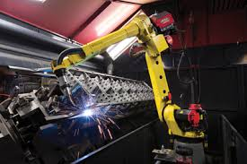

Se pide que desarrollemos un controlador para el manipulador con las siguientes características:

* que no tenga error en el posicionamiento de los puntos de soldadura
* que sea lo más rápido posible sin que el manipulador sufra demasiado (para que el tiempo de ciclo sea mínimo y por tanto sea económicamente más rentable),
* que no tenga oscilaciones en el posicionamiento final.

El modelo identificado del manipulador es:

$$G\left(s\right)=\frac{s+5}{s^{3}+{5s}^{2}+6s+1}$$

Parea simular las posiciones de manera aleatoria se genera la siguiente función, donde las posiciones son 5, 10 y 15. Esta función genera las posiciones 1, 2 o 3 de forma aleatoria, no debemos asegurar que el sumador de salida entregue una señal de tipo ‘doble’

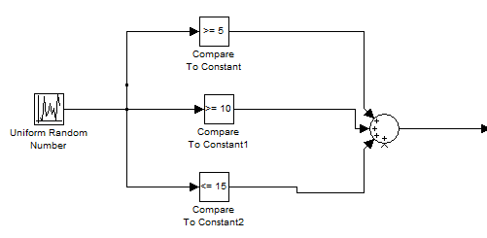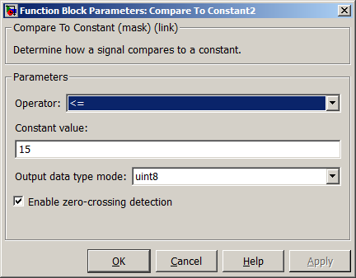

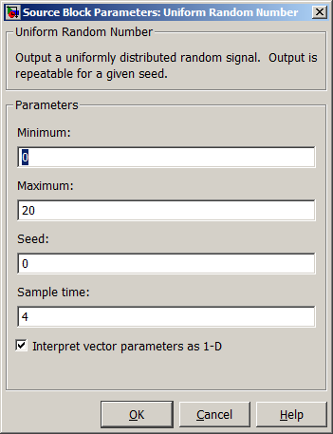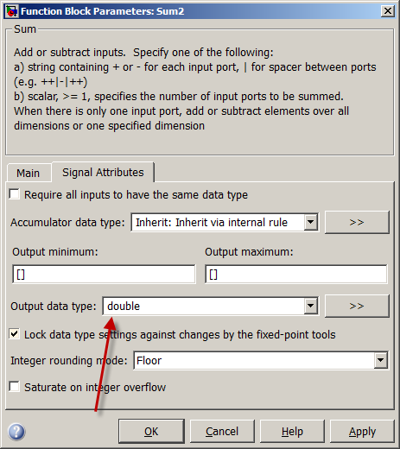

El sistema en simulink es:

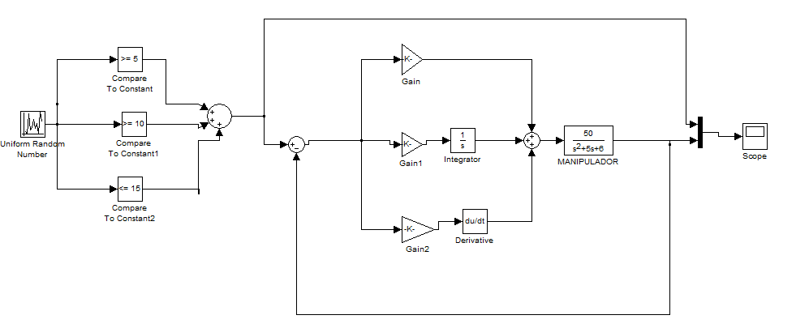

**La estrategia a Prueba y error es la siguiente:**

1. Simular el sistema en Lazo abierto con la señal de referencia dada.
2. Simular el sistema en Lazo abierto con la señal de referencia dada. Analizar la señal de referencia, la variable controlada, y la señal de error (gráfica y analíticamente).

El objetivo es eliminar el error de posición en el sistema.

1. Primero probaremos si con un regulador tipo proporcional sería suficiente. Variaremos la ganancia proporcional (anulando previamente las ganancias derivativas e integrales) y analizamos si su comportamiento cumple con las especificaciones.
2. Ahora bien, en caso de que nuestro sistema tenga un error en régimen estacionario, utilizaremos la parte integral. Se probará primero con un control integral puro.
3. Agregar una combinación de control integral y proporcional.
4. Por otro lado, si cuenta con demasiadas oscilaciones, utilizaremos también la parte derivativa. En ambos casos iremos probando con distintas ganancias hasta ajustar el controlador de forma adecuada.
5. Realizar pruebas con el control Proporcional diferencial.
6. Finalmente realizar pruebas con el control PID.

Simular el sistema en un lapso de 60 segundos.

Introduzca señales de ruido o perturbaciones:

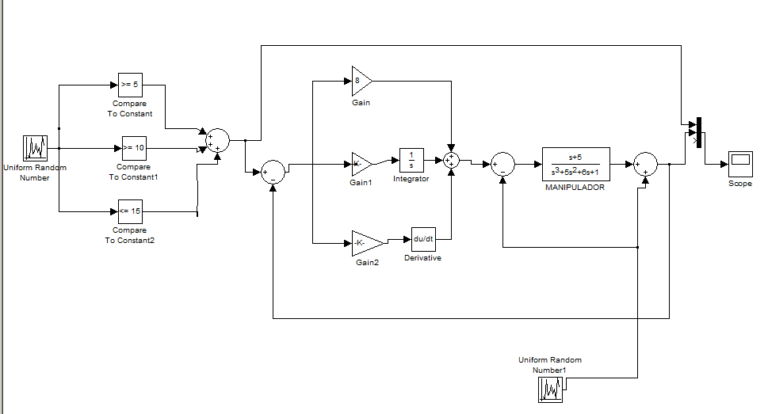

Las señales de ruido se generan de forma aleatoria como se muestra en la imagen

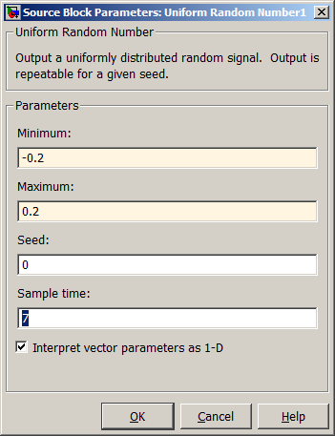

Presente las gráficas obtenidas con MATLAB

**Método usando el lugar de las raíces**

MATLAB

Utilizaremos el comando rltool para graficar el lugar de las raíces.

>> rltool

Al teclear rltool nos mostrará la siguiente ventana

En la página principal nos muestra el plano “s” donde se trazará el lugar de las raíces.

Este comando analiza un sistema de control retroalimentado como se muestra en la siguiente figura.

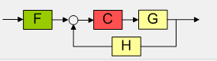

Donde G es la función de transferencia de la planta, H es la función de transferencia de retroalimentación, C es la función de transferencia del compensador o controlador, F es la función de transferencia que está en cascada con el lazo cerrado.

Podemos tener retroalimentación negativa o positiva dando un clic con el mouse en **Control Architecture**.

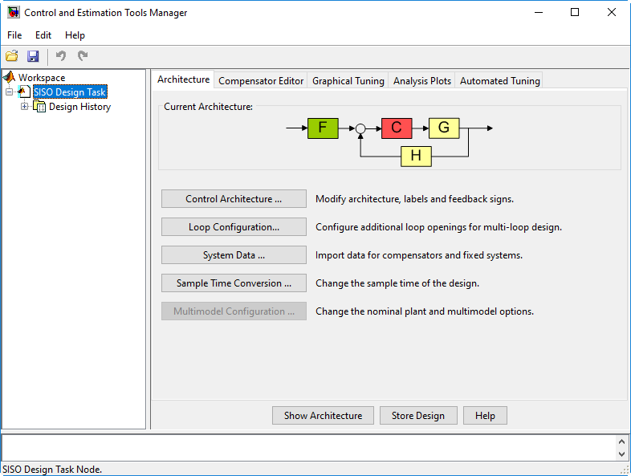

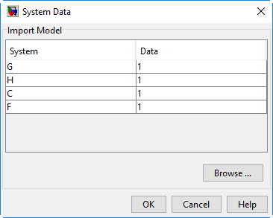Al inicio los bloques C, H y F son unitarios, al darle un clic en **System Data…** nos mostrará la Siguiente ventana

Permitiendo seleccionar la variable de matlab que está asociada con el modelo.

Además en la pestaña **Compensator editor** nos da la función de transferencia de cada bloque C, H o F. Para facilitar el análisis de sistemas sencillos podemos utilizar solamente el bloque K para introducir nuestro sistema, y dejar los demás bloques unitarios.

Podemos mover los polos o ceros de lazo abierto utilizando el mouse y ver como se modifica el lugar de las raíces. También podemos borrar o agregar polos o ceros al sistema original utilizando los siguientes iconos:

Agrega polos reales o complejos en la posición deseada.

Agrega ceros reales o complejos en la posición deseada.

Borra polos o ceros del sistema.

Por ejemplo, si se desea obtener una respuesta transitoria en el tiempo a una entrada escalón unitario con un sobrepaso de un 20%, se haría lo siguiente.

Un 20% de sobrepaso equivale a una relación de amortiguamiento de:ζ = 0.456

Sobre la gráfica del LGR con el botón derecho se muestra las opciones:

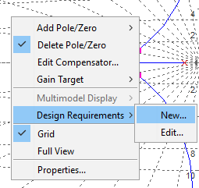 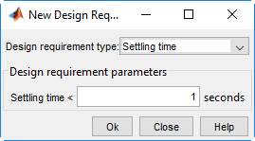

Esto va a trazar una recta de relación de amortiguamiento ζ=0.456 en el lugar de las raíces, a continuación desplace los polos de lazo cerrado con el mouse hasta el cruce con la recta y obtenga el valor de la ganancia en Gain, este valor es 9.5635. La gráfica quedaría de la siguiente manera.

Para observar la respuesta en el tiempo a una entrada escalón para esta ganancia K=9.5635 seleccionamos la La respuesta al escalón unitario dentro de la opción Analysy en el menu y aparecerá la siguiente gráfica.

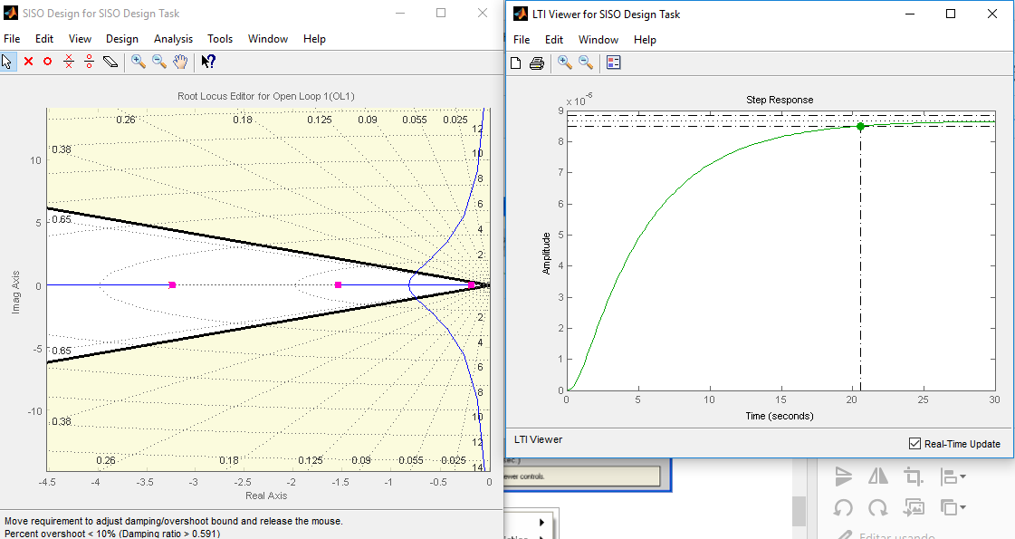

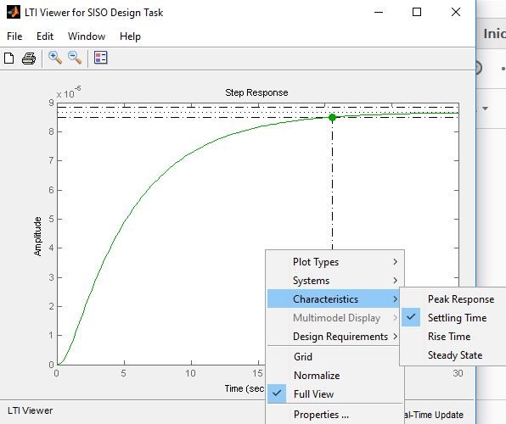

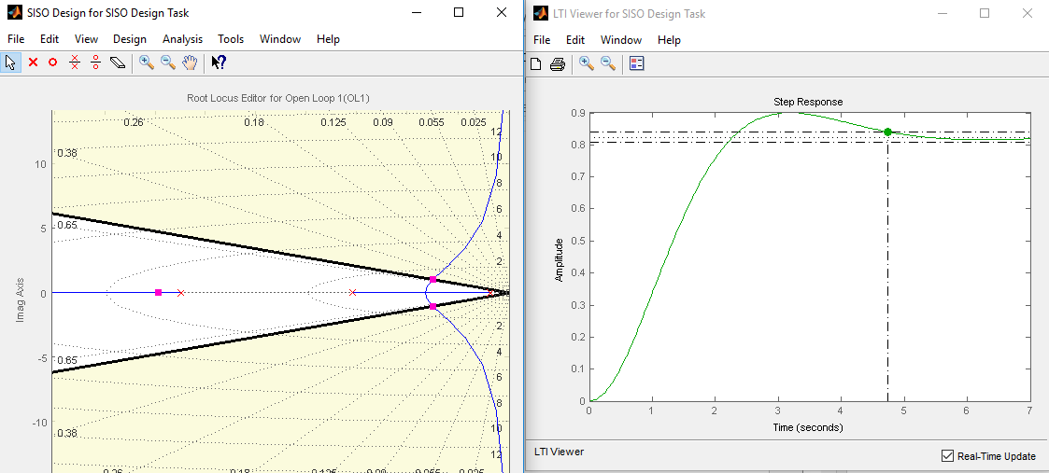

Si deseáramos conocer los valores exactos de los polos de lazo cerrado nos dirigimos a View en la barra de menu y seleccionamos Closed-loop Poles.

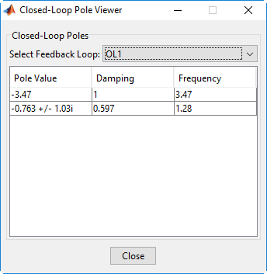

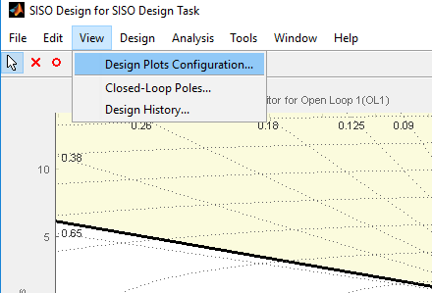







ANEXOS

P R E G U N T A S

1. Explicar cuál ha sido el controlador con el que se ha conseguido unos mejores resultados y explicar el porqué.
2. Obtener la ecuación final del sistema (utilizando las ganancias obtenidas).
3. Representarlo en un diagrama de bloques.
4. Mencione y explique las características principales del control proporcional, proporcional integral y proporcional-integral-derivativo.
5. Justifique el por qué el control integral corrige el error estacionario que no logra solo el control proporcional.

7 REFERENCIAS